Tres proyectos de Andalucía, finalistas en los Premios ARQUITECTURA 2025

Las propuestas, emplazadas en Andalucía o realizadas por arquitectos/as de la comunidad autónoma andaluza, son la vivienda unifamiliar “Piscina con Casa”, de Serrano + Baquero Arquitectos, en La Zubia (Granada), y la restauración y puesta en valor de la Cisterna Romana de “La Calderona” de Porcuna (Jaén), de Pablo M. Millán Millán. También el arquitecto jiennense y divulgador David García-Asenjo opta a los Premios ARQUITECTURA por la sección “Arquitectura en Ondas y Bytes” del programa de radio “Julia en la Onda”, de Onda Cero

En total, son 27 las propuestas finalistas elegidas por un jurado de reconocido prestigio que optan a 6 distinciones basadas en valores –universales, culturales, artísticos, profesionales y éticos– y a 3 reconocimientos de carácter especial: el Premio de Arquitectura Española, el Premio de Urbanismo Español y el Premio a la Permanencia

La gala de entrega de los Premios ARQUITECTURA 2025 se celebrará el próximo 3 de julio, en el Teatro Fernán Gómez, en Madrid

Los premiados recibirán la escultura TOITS, realizada con Obsidiana COMPAC®. La empresa COMPAC ® es patrocinador oficial de los Premios ARQUITECTURA

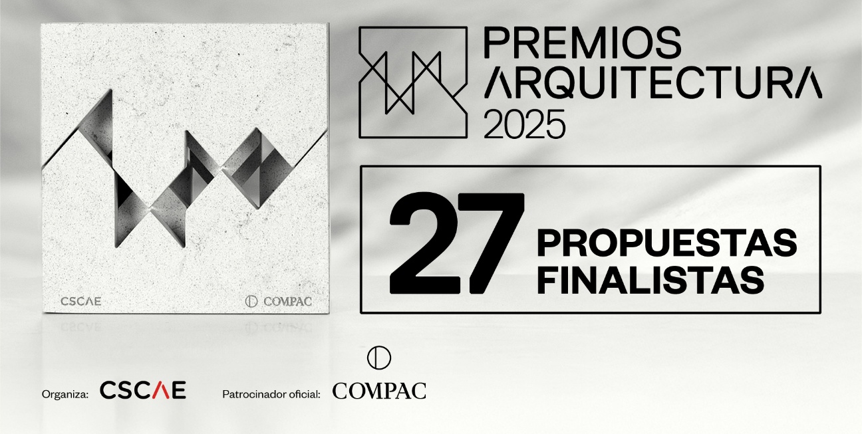
Las propuestas finalistas se pueden ver en este enlace

Madrid, 18 de junio de 2025.
El Consejo Superior de los Colegios de Arquitectos de España (CSCAE) ha presentado, hoy, las 27 propuestas finalistas a los Premios ARQUITECTURA 2025, que, un año más, cuentan con el patrocinio oficial de COMPAC®. De ellas, tres están emplazadas en Andalucía o realizadas por arquitectos/as de la comunidad autónoma andaluza.

Los proyectos finalistas de Andalucía son la vivienda unifamiliar “Piscina con Casa”, del estudio Serrano + Baquero Arquitectos, ubicada en La Zubia (Granada), y la Restauración y Puesta en valor de la Cisterna Romana de “La Calderona” de Porcuna (Jaén), realizada por Pablo M. Millán Millán. También el arquitecto jiennense y divulgador David García-Asenjo opta a los Premios ARQUITECTURA 2025 por “Arquitectura en Ondas y Bytes”, sección del programa de radio “Julia en la Onda”, en Onda Cero.

ARQUITECTURA EN ONDAS Y BYTES
Código e información ampliada: DAV0
Autores: David García-Asenjo Llana
Promotores: Onda Cero

Fotografía: Aneyma León

Descripción:
El programa de radio “Julia en la Onda” cuenta desde 2019 con una sección fija de arquitectura, desde la que se pretende acercar la arquitectura contemporánea a la sociedad, en un empeño personal de su directora, Julia Otero. El éxito de los primeros años de la sección hizo que pasara de una periodicidad bimensual a semanal desde enero de 2023, vinculada a la actualidad. De este modo, se pretende mostrar la arquitectura como un tema imbricado dentro de la vida de las personas, con una importancia capital en el desarrollo de la sociedad y sus habitantes.
La divulgación que se plantea en el programa está relacionada con varios aspectos de la Ley de Calidad de la Arquitectura, como “reivindicar la arquitectura española, reconociendo su contribución a la consolidación de los valores culturales, sociales y medioambientales”, “potenciar el conocimiento y difusión de la arquitectura española”, así como “la promoción de la incorporación de la perspectiva de género en la arquitectura”. Uno de los principales propósitos de la aproximación a la disciplina en el programa ha sido mostrar el impacto de la arquitectura en la sociedad, para mostrar la capacidad de la disciplina para mejorar la vida cotidiana de los ciudadanos.

PISCINA CON CASA
Código e información ampliada: JUA0390
Autores: Serrano + Baquero Arquitectos
Promotores: Privado
Localización: La Zubia, Granada
Fotografía: Javier Callejas Sevilla
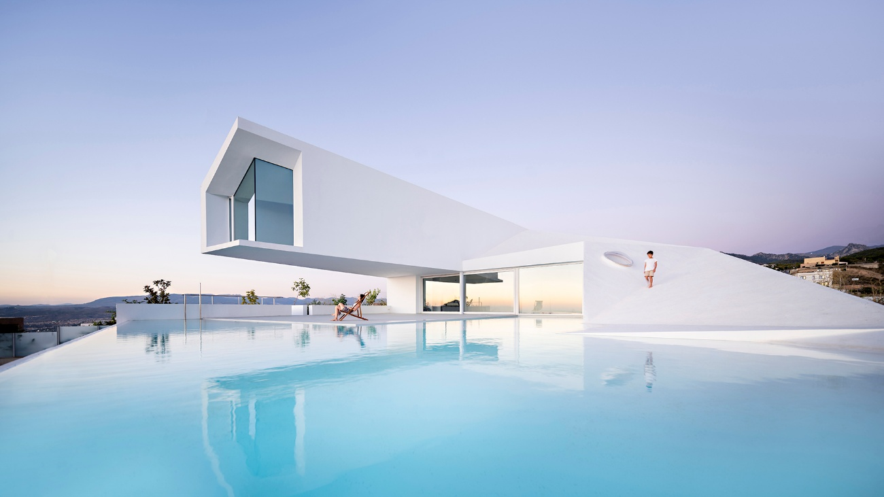
Descripción:
Piscina con Casa es un refugio íntimo que replantea la habitabilidad desde la experiencia corporal y sensorial, proponiendo una vivienda donde el agua organiza la vida cotidiana. La casa no se concibe como un volumen estático, sino como un recorrido que alterna dos experiencias complementarias: emerger y sumergirse. Estas acciones permiten habitar el espacio de manera activa, generando atmósferas cambiantes según la luz, el sonido y el movimiento del agua. La arquitectura diluye sus límites físicos, extendiendo la casa hacia el paisaje lejano y el horizonte.
Cada estancia se convierte en una oportunidad para experimentar el paso del tiempo, la temperatura o la profundidad, fomentando una relación consciente y vital con el entorno. El proyecto propone un hábitat donde cuerpo, clima y territorio se integran en una experiencia doméstica compartida, ampliando la noción tradicional de vivienda hacia una dimensión sensorial y colectiva.

CUANDO EL ESPACIO LO CONSTRUYE LA RUINA Y EL TIEMPO. RESTAURACIÓN Y PUESTA EN VALOR DE LA CISTERNA ROMANA DE "LA CALDERONA" DE PORCUNA (JAÉN)
Código e información ampliada: PAB0437
Autores: Pablo M. Millán Millán
Promotores: Ayuntamiento de Porcuna
Localización: Porcuna, Jaén
Fotografía: Javier Callejas

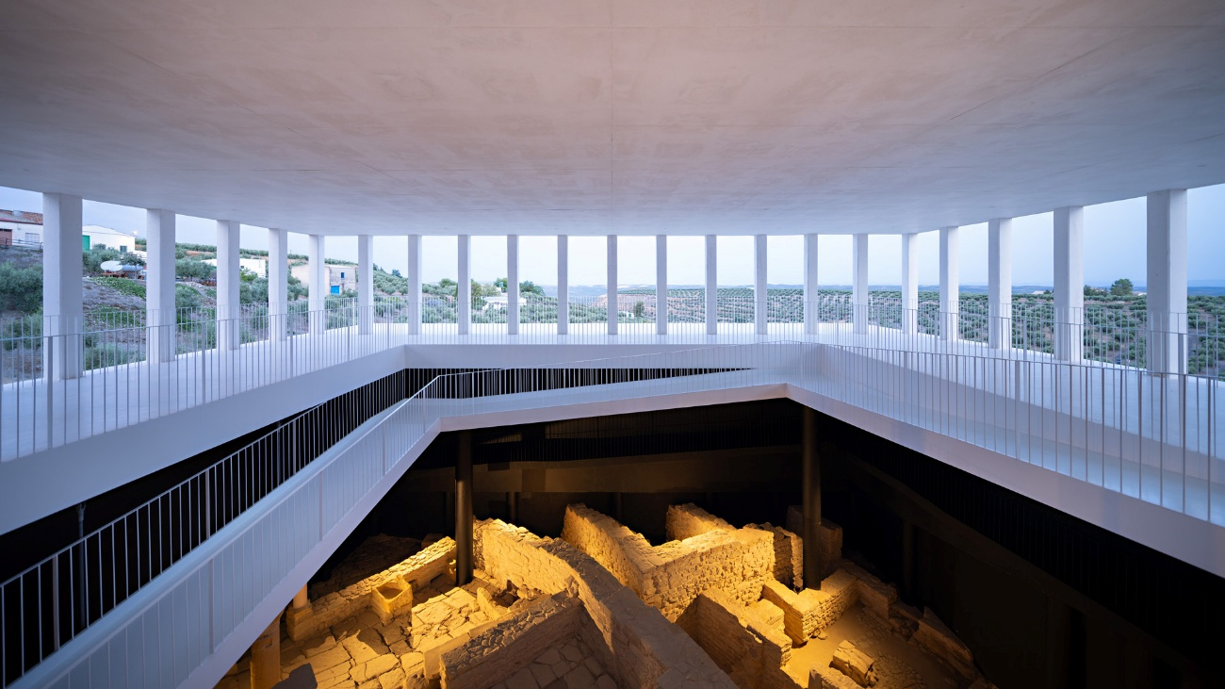
Descripción:
El proyecto de restauración y apertura de la Cisterna de La Calderona de Porcuna responde al valor de rehabilitación, al recuperar y poner en valor un patrimonio arquitectónico de gran importancia. La intervención no solo busca conservar esta gran infraestructura romana, sino también hacerla accesible y comprensible para la sociedad contemporánea, respetando la memoria del lugar y promoviendo su integración en el tejido urbano. Se emplean criterios de sostenibilidad, eficiencia y regeneración urbana, aprovechando un espacio vacío para la construcción de un centro de visitantes, minimizando el impacto territorial. Además, la pasarela y el túnel de acceso respetan las ruinas de la antigua ciudad romana y refuerzan la conexión con la ciudad. Este proyecto no solo protege y reutiliza un bien histórico, sino que lo reactiva para su uso cultural y educativo, asegurando su conservación y disfrute por futuras generaciones.

Fase final y entrega de los Premios ARQUITECTURA

Elegidas por un jurado formado por arquitectos/as de reconocido prestigio, los proyectos finalistas optarán a seis premios basados en valores: Premio Sostenibilidad y Salud (valores universales), Premio Nueva Bauhaus (valores culturales y artísticos), Premio Hábitat (valores básicos de la Arquitectura y el Urbanismo), Premio Rehabilitación (valores asociados a la rehabilitación, renovación y regeneración), el Premio Profesión (valores profesionales y éticos) y el Premio Compromiso, que distingue otras formas de ejercicio profesional, como trabajos de divulgación y difusión arquitectónica, innovación o emprendimiento.

Junto con los premios basados en valores, volverán a entregarse tres distinciones de carácter especial: el Premio de Arquitectura Española, el Premio de Urbanismo Español y el Premio a la Permanencia. Este último reconoce aquellas obras que destacan especialmente por su adecuado envejecimiento y capacidad de adaptación, uno de los valores intrínsecos de la Arquitectura.

Las propuestas finalistas están distribuidas por todo el territorio nacional, un rasgo distintivo de los Premios ARQUITECTURA. Además, y de forma coherente con los valores que se reconocen, se han seleccionado cinco obras de estudios españoles construidas en el extranjero, lo que evidencia la proyección internacional de los/as arquitectos/as de nuestro país. La mayoría de los proyectos finalistas elegidos por el jurado (18) corresponden a intervenciones de edificación y se incluyen cinco trabajos de urbanismo. Esto refleja una mejora en la representación de esta categoría, en línea con los objetivos planteados por el CSCAE en las bases de la convocatoria.

La presidenta del CSCAE, Marta Vall-llossera, ha resaltado, durante la presentación: “Llegamos a esta nueva fase de los Premios ARQUITECTURA orgullosos de la diversidad de los proyectos finalistas. En sus diferentes tipologías, las 27 propuestas elegidas por el jurado son diversas en las soluciones arquitectónicas que ofrecen a los desafíos actuales y también en su ubicación. Se reparten por todo el territorio de nuestro país e, incluso, más allá de sus fronteras en una muestra del enorme talento de nuestros arquitectos y arquitectas; de la internacionalización, cada vez mayor, de los estudios y de que la apuesta por la calidad de los espacios que habitamos es un derecho que iguala territorios y dignifica a sus habitantes”.

Mila Sánchez, directora comercial y de marketing de COMPAC®: “Un año más las obras finalistas dan muestra de un enorme talento creador y una gran calidad técnica. Desde el ámbito académico, el ecosistema profesional, las administraciones y la sociedad debemos seguir alentando la sostenibilidad, la innovación y la búsqueda de elementos disruptivos en el diseño arquitectónico. En COMPAC®, creemos que los materiales son mucho más que componentes; son el lenguaje con el que los arquitectos hacen realidad sus ideas. Por eso, nuestro compromiso es ofrecer soluciones que respeten el entorno en cada etapa de su ciclo de vida y cuya belleza atemporal dé permanencia y sentido a las obras que marcan nuestro tiempo”.

Los proyectos finalistas han sido escogidos por un jurado de reconocido prestigio entre las 201 propuestas SELECCIONADAS por los Comités de Selección constituidos en los Colegios Oficiales de Arquitectos y Consejos Autonómicos, dentro de sus ámbitos territoriales.

El Jurado encargado de la selección de las 27 propuestas finalistas ha estado compuesto por María José Peñalver Sánchez, tesorera del CSCAE y consejera por el Colegio Oficial de Arquitectos de Murcia, que ha asumido la Presidencia del Jurado; Elena Calama, subdirectora general de Arquitectura y Edificación del Ministerio de Vivienda y Agenda Urbana; Patricia Silva, subdirectora adjunta de Arquitectura y Edificación del Ministerio de Vivienda y Agenda Urbana; Mara Sánchez Llorens, experta en divulgación arquitectónica; Carlos Abadía, experto en innovación y emprendimiento en Carton Lab; Daniel Jiménez Ferrera, arquitecto experto en el ámbito de la edificación; Sol Madridejos, arquitecta experta en edificación; Manuel Herrero Sánchez, presidente de la Unión de Agrupaciones de Arquitectos Urbanistas (UAAU); Alfredo Lérida de MAIO Architects, Premio de Arquitectura Española en 2024 por el proyecto “40 viviendas de alquiler en Sant Feliu de Llobregat (Barcelona)”; Miquel Lacasta i Codorniu, Premio de Urbanismo 2021 por el proyecto “Agrociudad Gagarine Truillot, en Ivry-sur-Seine (Francia)”; Elena Guijarro, vicepresidenta segunda del CSCAE; Paco Sanchis, CEO de COMPAC®, y, Laureano Matas Trenas, secretario general del CSCAE y del Jurado, con voz, pero sin voto.

Los proyectos ganadores se darán a conocer, el próximo 3 de julio, en una ceremonia de entrega que se celebrará en el Teatro Fernán Gómez de Madrid, a las 18.30 horas, y que se podrá seguir en streaming en este enlace. Los/as premiados/as recibirán la escultura “TOITS”, elaborada con Obsidiana COMPAC®.

En total, en esta cuarta edición de los Premios ARQUITECTURA, se han presentado 456 propuestas que abarcan las diferentes formas de ejercer la profesión: desde edificación, a urbanismo, regeneración urbana, diseño de producto, arquitectura efímera, planificación estratégica, arquitectura mínima, espacio público, paisaje, diversificación profesional, innovación, divulgación e interiorismo.

Toda la información sobre los Premios ARQUITECTURA 2025 se puede consultar en la web: www.premiosarquitectura.org

Cuatro décadas reconociendo la calidad arquitectónica
Desde 1931, uno de los principales objetivos del CSCAE ha sido reconocer a aquellas personas, entidades u obras que hayan contribuido de forma significativa a la promoción de la arquitectura desde la reflexión, el buen hacer y la implicación social, ética y cultural. En este sentido, se ha consolidado como motor de promoción y difusión de la arquitectura española mediante distintas actividades y eventos. Distinciones como la Medalla de Oro de la Arquitectura, instituida formalmente en el año 1987, evidencian ese compromiso para impulsar el interés general por la arquitectura.

Precisamente para ampliar la difusión y el conocimiento social de los valores de la arquitectura y el urbanismo para mejorar la calidad de vida de las personas, en 2021, el CSCAE crea los Premios ARQUITECTURA. El actual formato ha permitido acercar más la Arquitectura a la sociedad, dando a conocer sus valores para mejorar la habitabilidad, garantizar el acceso a una vivienda digna, proyectar espacios públicos pensados para el bien común y preservar la singularidad cultural de los pueblos, la riqueza de sus respectivas historias y la conservación del planeta. Son esa riqueza y la diversidad de las distintas culturas y territorios las que dan lugar a un panorama arquitectónico nacional enormemente fértil y plural que se ve reflejado, cada año, en los Premios ARQUITECTURA.

COMPAC®, patrocinador oficial de los premios
50 años creando excelencia.
Fundada en 1975, COMPAC® es la primera compañía española especializada en la fabricación y distribución de superficies decorativas para la arquitectura y el diseño. Desde sus inicios, ha sido una empresa pionera en términos de sostenibilidad e innovación, apostando por la creación de productos de alta calidad y diseño único.

Este esfuerzo ha permitido que COMPAC obtenga la certificación EPD para todos sus materiales, el certificado Cradle to Cradle Silver™ otorgado a Obsidiana COMPAC®, así como el RED DOT Best of the Best 2022, el IF Awards 2023 y el German Design Awards 2024 con los que ha sido distinguido la colección Ice of Genesis™.

Las colaboraciones con arquitectos, diseñadores y artistas de prestigio son uno de los rasgos distintivos de la compañía, que juega un papel protagonista en la relación entre industria y arquitectura. COMPAC® tiene una fuerte presencia internacional distribuida en más de 60 países alrededor del mundo.

INFORMACIÓN ADICIONAL

Página web:
www.premiosarquitectura.org

Redes Sociales
FB: https://www.facebook.com/CSCAE/
TW/X: https://x.com/CSCAE
IN: https://www.linkedin.com/company/2279942/
IG: https://www.instagram.com/cscae/
BS: https://bsky.app/profile/cscae.bsky.social
TH: https://www.threads.com/@cscae/
YouTube: https://www.youtube.com/@CSCAE01

Los 27 proyectos finalistas que optan a los Premios ARQUITECTURA 2025
Ya se conocen las 27 propuestas elegidas por un jurado de prestigio que optan a los Premios ARQUITECTURA. Los proyectos ganadores se anunciarán en el transcurso de una gala, el 3 de julio, en Madrid. Los Premios ARQUITECTURA están organizados por el Consejo Superior de los Colegios de Arquitectos de España (CSCAE) y en esta edición vuelven a contar con el patrocinio oficial de COMPAC®, que celebra este año su 50º aniversario.

#PremiosARQUITECTURA

Material de prensa:
https://bit.ly/45jJT8S

Página web proyectos finalistas:
https://www.cscae.com/eventos_cscae/Premio_Arquitectura_CSCAE/2024/finalistas.aspx

Contactos de prensa:
Ana Varea | ana.varea@patinunezagency.com| (+34) 654905871 (Pati Nuñez Agency)
Nuria López | directoracomunicacion@CSCAE.com | (+34) 679 04 40 06 (CSCAE)
Mila Sánchez | msanchez@compac.es | (+34) 663 000 570 (COMPAC)



